Отчёт
по добровольческой акции
"Весенняя неделя добра"
по МБОУ «Старо Ямкинская ООШ»
22 апреля «Экологический уикенд»
(Международный день Матери - Земли; 2017 год-год экологии в России;
2017 год- год экологии и общественных пространств в Республике Татарстан)
уборка школьной территории
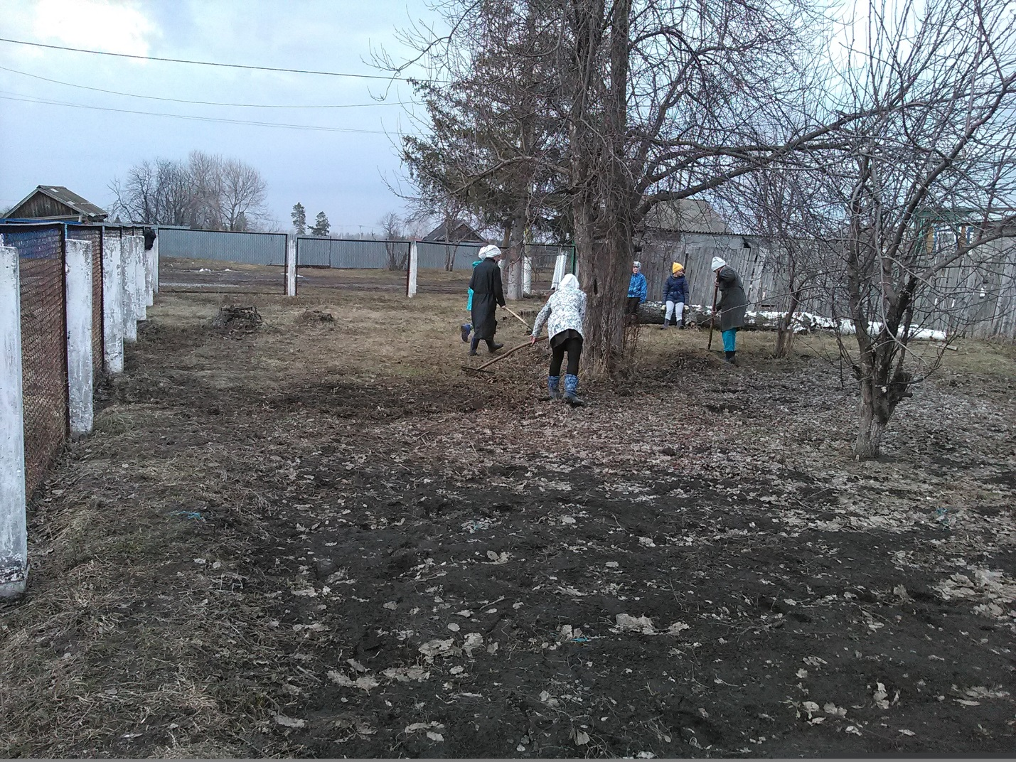

уборка и благоустройство села
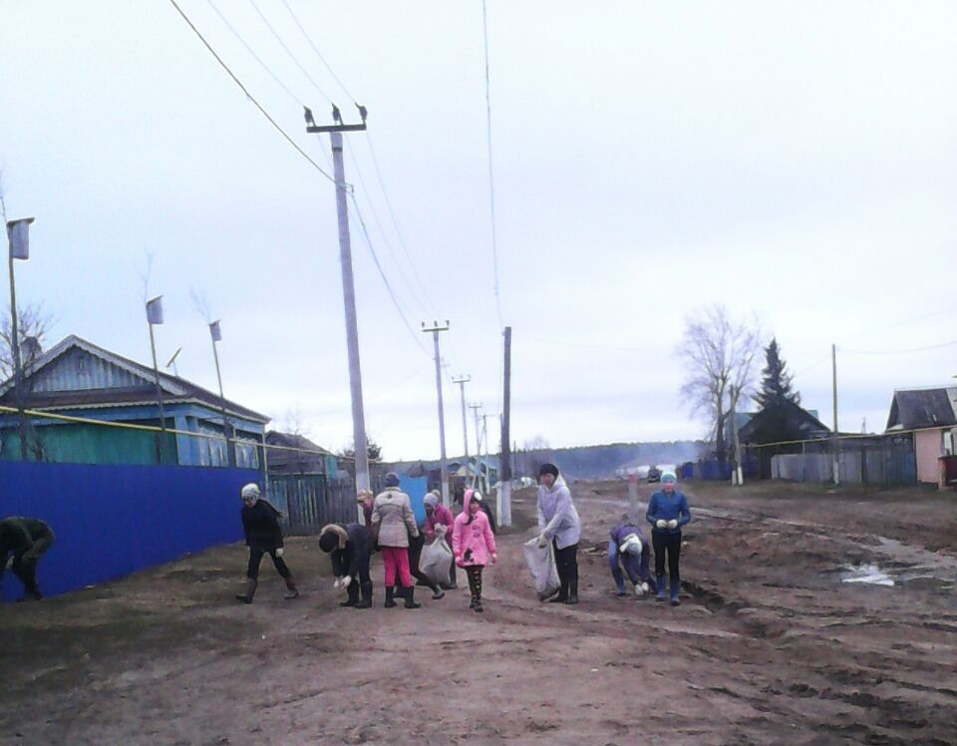
кл часы на тему «День Земли» и год экологии и общественных пространств в Республике Татарстан
